Дать машине зрение!
Шаг 1: Что могут делать глаза Bit:Bot?
У Bit:Bot есть «глаза», расположенные на передней части автомобиля! Они измеряют расстояние до препятствий перед Bit:Bot. Таким образом, Bit:Bot может использовать его для распознавания препятствий, и вы можете запрограммировать его, чтобы он останавливался перед ними или избегал их.
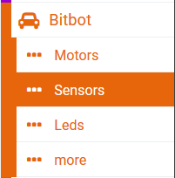
Шаг 2: программный код

Давайте заставим машину остановиться перед препятствием!
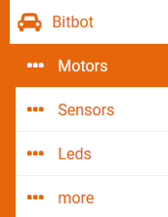
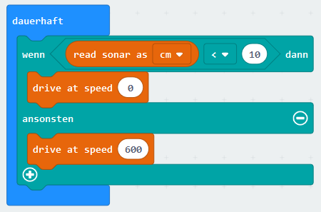
С этим кодом машина едет прямо со скоростью 600. Если датчик обнаруживает препятствие на расстоянии менее 10 см, автомобиль останавливается.

Скачай и попробуй с Bit:Bot!

